TUGAS BAHASA INDONESIA
TOPIK PARAGRAF

Nama : Ahmad Zaky Hamzah
NIM : 10522175
Program Studi : S1 – Sistem Informasi
Dosen Pengampu : Dr. Imam Jahrudin P., Drs., M.Hum

Bukti Subscribe
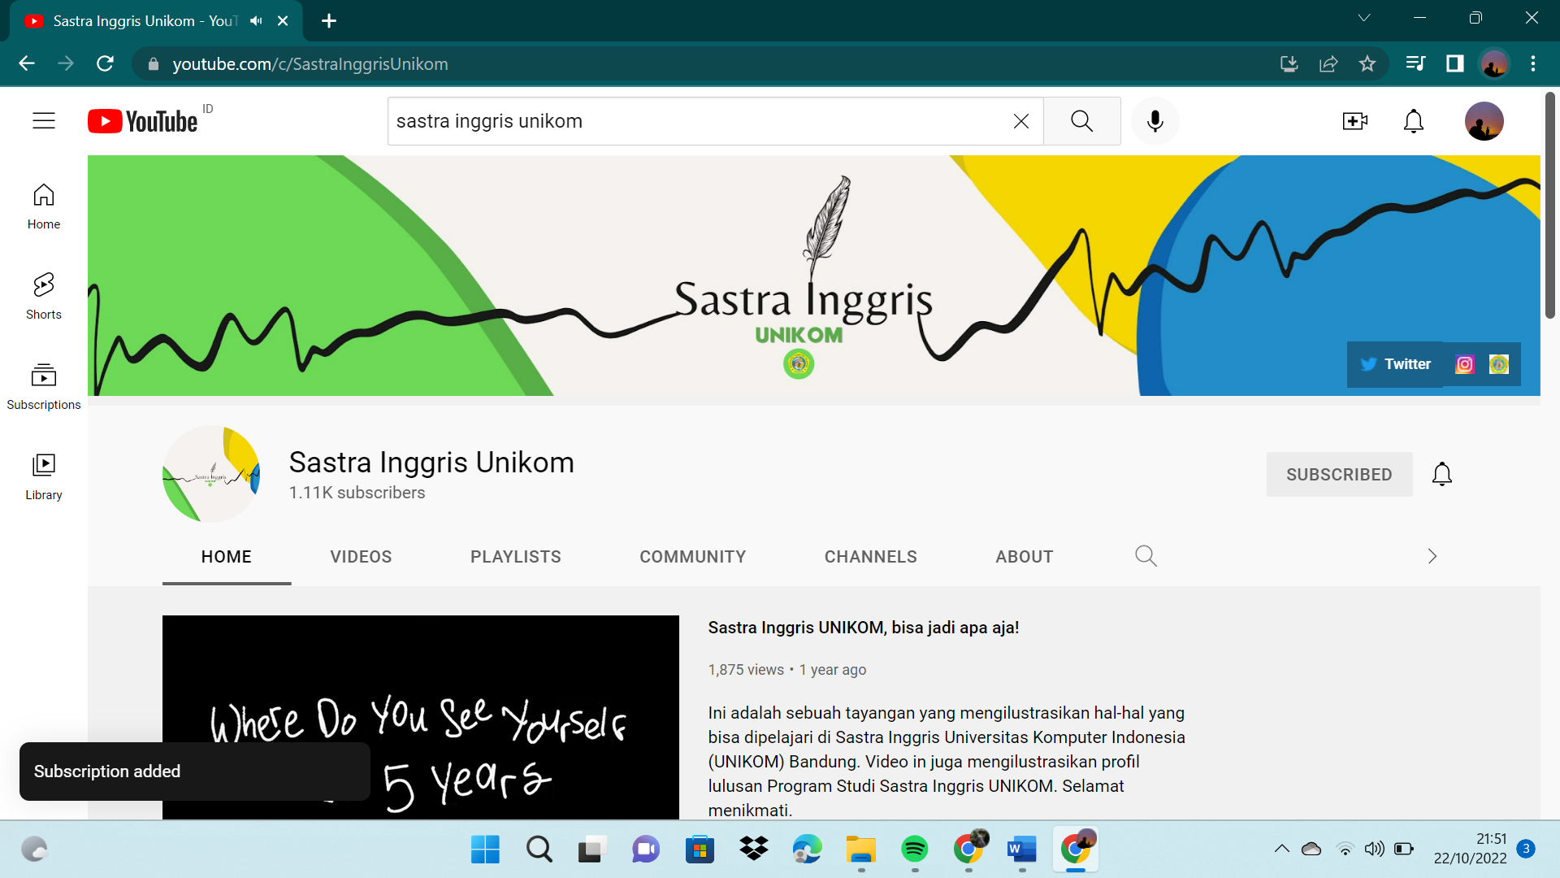

Nomor subscribers : 1,11k

- Judul Video : Profil Emaki Al-Ma’soem Tadabbur Alam oleh Mahasiswa Program Studi Sastra Inggris
Teks Paragraf :
Emaki Al-Ma’soem Tadabbur Alam diresmikan pada 17 Agustus 2020 oleh H. Koko T Ma’soem sebagai pemilik sekaligus pemrakarsa pembangunan. Dibangun di lahan perbukitan seluas dua hektar di Lembang. Emaki Al-Ma’soem Tadabbur Alam menawarkan konsep ekowisata religi yang terintegrasi melalui kegiatan wisata berwawasan lingkungan, pemberdayaan sosial budaya, dan pelajaran bernuansa islami. Berwisata di Emaki Al-Ma’soem Tadabbur Alam membawa pengunjung lebih menikmati dan menghargai alam sebagai salah satu ciptaan Tuhan yang memberikan kehidupan bagi umat manusia. Alam dijadikan pusat kegiatan di Emaki Al-Ma’soem Tadabbur Alam. Infrasturktur yang dibangun bersinergi dengan alam sehingga memungkinkan para pelajar untuk merasakan harmonisasi manusia dengan alam dan pencipta-Nya. Emaki Al-Ma’soem Tadabbur Alam menyediakan ruang untuk mengaktualisasikan diri melalui berbagai aktivitas berbudaya dan bersosialisasi.
Emaki Al-Ma’soem adalah ruang privasi sosial yang menenangkan dan menyenangkan bagi keluarga, kerabat, anak muda, dan para professional untuk membantu memulihkan pikiran dari rutinitas harian. Menyadari peran sebagai ekowisata religi, Emaki Al-Ma’soem melalui telaah seksama dengan H. Cheppy Nasai Ma’some juga menawarkan program dan kegiatan pembelajaran untuk menenangkan diri baik secara vertikal maupun horizontal. Program dan kegiatan pesantren yang utamanya ditujukan bagi para lansia untuk menjadi warisan ilmu dan inspirasi bagi generasi muda.

- Judul Video: English Negation
Teks Paragraf:
Dalam tata Bahasa Inggris, peniadaan kata adalah aturan tata Bahasa yang bertentangan atau meniadakan sebagian makna pada sebuah kalimat. Peniadaan merujuk pada kata, frasa atau klausa.
Terdapat beberapa aturan peniadaan yaitu adanya kata kerja bantu yang perlu ditambahkan pada suatu kalimat dan adanya kata kerja utama yang berakhiran -ed atau lampau.

- Judul Video: …
Teks Paragraf: …
- Judul Video: …
Teks Paragraf: …
- Judul Video: …
Teks Paragraf: …

Tugas dikirim dalam bentuk word ke G.DRIVE paling lambat Senin, 31 Oktober 2022 pukul 23.59. Setiap kelas memiliki G.DRIVE yang harus dibuat oleh ketua tingkat. Tugas TOPIK:PARAGRAF tersebut di-upload ke G.DRIVE masing-masing kelas. Link G.DRIVE tersebut di-share kepada dosen pengampu.

Format Penulisan:
1.5 spasi, font size 12 TNR, A4 paper , Margin top, bottom, left, dan right diset 3 cm ,3 cm, 4 cm, 3 cm

